Кемеровский областной союз потребительских кооперативов
(Кемеровский облпотребсоюз)
Частное образовательное учреждение профессионального образования
«Кемеровский кооперативный техникум»
(ЧОУ ПО «Кемеровский кооперативный техникум»)

КУРСОВАЯ РАБОТА
по МДК.05.02
РАЗРАБОТКА КОДА ИНФОРМАЦИОННЫХ СИСТЕМ
На тему: Проектирование и разработка веб-сайта
для ИС «231»
Специальность 09.02.07 Информационные системы
и программирование

Выполнил студент
3 курса, ИС-231
Лихоманов Алексей Иванович

Руководитель в группе:
Милевский Владислав Анатольевич

Кемерово 2026
СОДЕРЖАНИЕ

ВВЕДЕНИЕ 3
1. ТЕОРЕТИЧЕСКАЯ ЧАСТЬ 5
1.1 Анализ предметной области 5
1.2 Сбор и анализ требований. 11
1.3 Архитектурное проектирование 14
1.4 Детальное проектирование с применением UML-диаграмм 27
1.5 Оценка качества 33
2. ПРАКТИЧЕСКАЯ ЧАСТЬ 36
2.1 Выбор среды разработки 36
2.2 Использование фреймворка Bootstrap для клиентской части 36
2.3 Реализация основного функционала 38
2.4 Оценка качества программного кода 41
ЗАКЛЮЧЕНИЕ 45
БИБЛИОГРАФИЧЕСКИЙ СПИСОК 47
ПРИЛОЖЕНИЯ 52
Приложение 1 52
Приложение 2 54
Приложение 3 57

ВВЕДЕНИЕ

Актуальность темы исследования. В современных условиях стремительной цифровизации экономики и изменения потребительского поведения онлайн-торговля стала ключевым драйвером развития розничных компаний, в том числе в сфере продажи бытовой техники. Рост конкуренции, повышение ожиданий покупателей в отношении удобства выбора, скорости оформления заказа и прозрачности условий доставки вынуждают предприятия активно внедрять собственные цифровые каналы продаж. Для компаний отрасли бытовой техники наличие современного интернет-магазина позволяет не только расширить географию сбыта и снизить операционные издержки, но и собирать аналитические данные о поведении клиентов, персонализировать предложения и выстраивать долгосрочные отношения с аудиторией. При этом выбор технологического стека напрямую влияет на масштабируемость, безопасность и скорость разработки. PHP в связке с менеджером зависимостей Composer остаётся одним из наиболее востребованных и экономически эффективных решений для создания динамических веб-приложений, обеспечивая гибкую архитектуру, возможность интеграции с платёжными системами, CRM и системами складского учёта. В связи с этим разработка собственного интернет-магазина представляет собой актуальную практическую задачу, отвечающую требованиям современного цифрового ритейла.
Объект исследования – процесс организации и осуществления онлайн-торговли бытовой техникой.
Предмет исследования – динамический веб-сайт (интернет-магазин) на базе для продажи бытовой техники.
Цель работы – разработка и реализация динамического веб-сайта для онлайн-магазина бытовой техники, обеспечивающего полный цикл электронной коммерции.
Задачи исследования, решение которых необходимо для достижения поставленной цели:
- Провести анализ предметной области: осуществить сбор и анализ требований, разработать анкету/бриф для заказчика, составить техническое задание на основе ответов заказчика.
- Выполнить проектирование системы: разработать архитектурное (системное) и детальное проектирование веб-приложения.
- Разработать программный код приложения в соответствии с техническим заданием и проектными решениями.
- Провести тестирование основного функционала: разработать и выполнить тестовые сценарии и тест-кейсы.
- Оценить соответствие нефункциональным требованиям с использованием специализированных метрик.
- Провести оценку качества исходного кода по метрикам сложности, стилистики и сопровождаемости с применением инструмента phpMetrics.
Методы исследования. Для решения поставленных задач в работе применяются следующие методы:
- системный анализ – для исследования предметной области, выявления функциональных и нефункциональных требований, формирования структуры брифа и технического задания;
- моделирование и проектирование – разработка архитектурной схемы, диаграмм компонентов и последовательности, проектирование базы данных и интерфейсов;
- программная реализация – объектно-ориентированное программирование на PHP, управление зависимостями через Composer, применение паттернов проектирования и стандартов кодирования;
- функциональное тестирование – составление тестовых сценариев и тест-кейсов, ручная и автоматизированная проверка соответствия функционала требованиям ТЗ;
- метрический анализ – использование специализированных инструментов (в т.ч. phpMetrics) для оценки сложности, стилистической корректности, сопровождаемости кода и соответствия нефункциональным требованиям (производительность, безопасность, отказоустойчивость);
- сравнительный и экспертный анализ – сопоставление проектных решений с отраслевыми практиками и лучшими стандартами веб-разработки.
Теоретическая и практическая значимость работы заключается в формировании методически обоснованного подхода к созданию кастомного интернет-магазина бытовой техники, а также в получении готового к развёртыванию программного продукта, отвечающего современным требованиям электронной коммерции.

1. ТЕОРЕТИЧЕСКАЯ ЧАСТЬ

1.1 Анализ предметной области
1.1.1 Динамика роста онлайн-торговли бытовой техникой
Рынок электронной коммерции в России демонстрирует устойчивый рост, несмотря на макроэкономические вызовы. По итогам 2025 года объём рынка розничной интернет-торговли достиг 13,4 трлн рублей, показав прирост на 19% по сравнению с предыдущим годом.
В сегменте бытовой техники и электроники доля онлайн-каналов продаж составляет 56%, что подтверждает доминирование цифровых площадок в данной товарной категории
Объём B2C-рынка бытовой техники и электроники в 2024 году оценивался в 3,3 трлн рублей, при этом доля онлайна в структуре продаж достигла 58%
Глобальный рынок e-commerce бытовой техники, оцененный в $133,0 млрд в 2024 году, по прогнозам достигнет $171,6 млрд к 2030 году, что свидетельствует о долгосрочном потенциале развития отрасли.
Ключевые метрики продуктивности онлайн-торговли:
Табл. 1 Метрики
Метрика | Значение (бенчмарк для e-commerce) | Интерпретация
LTV (Lifetime Value) | 3× CAC и выше | Оптимальное соотношение пожизненной ценности клиента к стоимости его привлечения
Коэффициент удержания (CRR) | 20–40% | Нормальный диапазон для повторных покупок в e-commerce
Частота покупок | 1,2–2,5 заказа/год | Зависит от категории товара и ценового сегмента
Средний чек | 1 610 руб. (по рынку РФ) | Снижение на 5% в 2025 г. из-за сдвига в сторону более частых, но менее крупных покупок

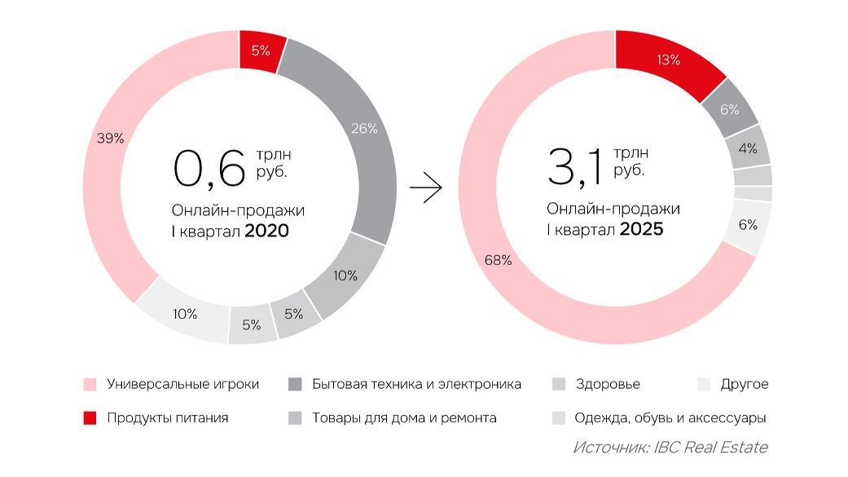
Рис.1 Увеличение доли интернет торговли

1.1.2 Целевая аудитория интернет-магазина бытовой техники.
Целевая аудитория (ЦА) онлайн-магазина бытовой техники сегментируется по следующим критериям:
Табл 2. ЦА
Сегмент ЦА | Характеристики | Потребности и поведение
Семейные покупатели (25–45 лет) | Средний и выше среднего доход, наличие детей, проживание в городах-миллионниках | Поиск надёжной техники с гарантией, сравнение характеристик, чтение отзывов, предпочтение доставки «до двери»
Молодые специалисты (18–30 лет) | Активные пользователи digital-каналов, чувствительны к цене и акциям | Мобильный шопинг, быстрые чекауты, рассрочка, интеграция с маркетплейсами
Малый бизнес (B2B-сегмент) | Закупки для офисов, кафе, сервисных центров | Оптовые цены, документооборот, персональный менеджер, отсрочка платежа
Пожилые покупатели (55+) | Низкая цифровая грамотность, доверие к офлайн-каналам | Простой интерфейс, телефонная поддержка, возможность самовывоза

74% покупателей бытовой техники сравнивают цены в нескольких источниках, 69% изучают предложения интернет-магазинов и маркетплейсов перед покупкой
Это подчёркивает важность прозрачного ценообразования и наличия детальных карточек товаров с фото, видео и отзывами.
1.1.3 Анализ конкурентной среды и SWOT-анализ.
SWOT-анализ — это метод стратегического планирования, позволяющий оценить внутренние (сильные и слабые стороны) и внешние (возможности и угрозы) факторы, влияющие на бизнес
Метод широко применяется в электронной коммерции для анализа конкурентов и формирования конкурентных преимуществ.
В качестве основных конкурентов в сегменте онлайн-продажи бытовой техники в России выделяются:
- Ситилинк — лидер рейтинга по ассортименту и логистике
- Яндекс Маркет — экосистемный маркетплейс с интеграцией сервисов Яндекса
- М.Видео — омниканальный ритейлер с развитой сетью офлайн-точек
- DNS — федеральная сеть с акцентом на компьютерную технику и электронику
Табл.3 SWOT-анализ ключевых конкурентов
Конкурент | Strengths (Сильные стороны) | Weaknesses (Слабые стороны) | Opportunities (Возможности) | Threats (Угрозы)
Ситилинк | • Широкий ассортимент (>100 000 SKU)  • Собственная логистика и ПВЗ по РФ  • Прозрачные цены и акции | • Слабая персонализация предложений  • Ограниченный контент (мало видеообзоров) | • Развитие private label  • Внедрение AI-рекомендаций | • Рост комиссий маркетплейсов  • Демпинг со стороны новых игроков
Яндекс Маркет | • Интеграция с экосистемой Яндекса (Поиск, Карты, Плюс)  • Мощная аналитика для селлеров | • Высокая комиссия для продавцов (до 15–20%)  • Сложная модерация карточек товаров | • Расширение категорий (B2B, услуги)  • Развитие финтех-сервисов (рассрочка, страхование) | • Регуляторные риски (антимонопольное давление)  • Отток селлеров на нишевые площадки
М.Видео | • Омниканальность: онлайн + 1000+ офлайн-точек  • Программа лояльности «М.Бонус» | • Высокие операционные издержки из-за офлайн-сети  • Медленная цифровая трансформация | • Развитие сервисных услуг (установка, ремонт)  • Партнёрство с производителями (эксклюзивы) | • Снижение трафика в офлайн-точках  • Конкуренция с pure-play e-commerce
DNS | • Специализация на IT-технике и гейминге.  • Лояльная аудитория «технарей» | • Узкая товарная матрица в категории «бытовая техника»  • Региональная неравномерность присутствия | • Развитие направления «умный дом»  • Партнёрство с игровыми платформами | • Зависимость от импорта компонентов (санкции)  • Рост цен на электронику
.
1.1.4 Выводы по подразделу.
Проведённый анализ подтверждает целесообразность разработки специализированного интернет-магазина бытовой техники на базе современных технологий (PHP/Composer). Ключевые аргументы:
Рыночный потенциал: доля онлайн-продаж в категории «бытовая техника» превышает 50% и продолжает расти, что создаёт устойчивый спрос на цифровые каналы сбыта.
Потребительские тренды: покупатели всё чаще сравнивают предложения онлайн, ценят прозрачность, скорость оформления заказа и гибкие условия доставки,
Технологическая доступность: использование открытого стека (PHP, Composer) позволяет создать масштабируемое решение с минимальными лицензионными затратами, при этом обеспечивая интеграцию с платёжными системами, CRM и службами доставки.
Конкурентное окно: несмотря на доминирование крупных игроков, сохраняется ниша для специализированных магазинов с узкой экспертизой, персонализированным сервисом и локальной логистикой.
Таким образом, проектирование и разработка динамического веб-сайта для приёма и обработки онлайн-заказов является не только актуальной, но и экономически обоснованной задачей, отвечающей требованиям цифровой трансформации ритейла бытовой техники.

1.2 Сбор и анализ требований.
1.2.1 Составление анкеты с вопросами для заказчика (брифа).
Бриф представляет собой структурированный опросник, предназначенный для первичного сбора бизнес-требований, целевых ориентиров, предпочтений по функционалу и техническим ограничениям со стороны заказчика на этапе предпроектного анализа. Его основное назначение – формализовать ожидания сторон, исключить двусмысленности на старте работ, оценить трудоёмкость и сформировать достоверную основу для последующей разработки технического задания.
Разработанный бриф состоит из 18 вопросов, сгруппированных в 5 логических блоков:
- Общая информация о компании и проекте (название, сфера деятельности, УТП);
- Целевая аудитория и рыночное позиционирование (портрет покупателя, конкуренты, каналы продвижения);
- Функциональные ожидания (каталог, корзина, оплата, доставка, интеграции, администрирование);
- Технические и инфраструктурные требования (хостинг, стек технологий, безопасность, миграция данных);
- Организационные параметры (бюджет, сроки, порядок приёмки и сопровождения).
Полный текст пустой формы брифа приведён в Приложении 1. Заполненная анкета с ответами заказчика размещена в Приложении 2.
Результаты анализа ответов заказчика: Анализ заполненного брифа показал, что приоритетом является запуск MVP (минимально жизнеспособного продукта) в течение 3 месяцев с фокусом на продаже средне- и премиальной бытовой техники. Заказчик настаивает на использовании открытого стека PHP 8.x + Composer для обеспечения гибкости архитектуры, снижения лицензионных затрат и полного контроля над кодовой базой. Ключевые ожидания: многоуровневый каталог с фильтрацией, корзина, оформление заказа (checkout), онлайн-оплата через эквайринг, интеграция со службами доставки (СДЭК/Почта России), личный кабинет покупателя и базовая админ-панель. Визуальный стиль должен соответствовать стандартам mobile-first и обеспечивать интуитивную навигацию.
Резюме по подразделу: Бриф позволил чётко очертить границы проекта, выделить критически важные функции для первой версии продукта и зафиксировать технические и бизнес-ограничения. Систематизация ответов заказчика обеспечила переход от разрозненных пожеланий к структурированному набору требований, что стало необходимой основой для формирования детального технического задания.
1.2.2 Разработка технического задания по брифу с ответами заказчика
Техническое задание (ТЗ) – это нормативный документ, регламентирующий состав, объём, порядок разработки, тестирования и критерии приёмки программного продукта. В веб-разработке ТЗ трансформирует бизнес-требования из брифа в формализованные спецификации, понятные разработчикам, тестировщикам и менеджеру проекта. Наличие утверждённого ТЗ гарантирует соответствие итогового продукта ожиданиям заказчика, минимизирует риски изменения требований (scope creep) и служит юридическим основанием для приёмки работ.
Разработанное ТЗ структурировано в 8 основных разделов и содержит подробные спецификации для версии 1.0 (MVP). Основные разделы включают:
- Общие положения и термины;
- Назначение и цели системы;
- Требования к функциям пользователя и администратора;
- Требования к интерфейсу и пользовательскому опыту (UX/UI);
- Нефункциональные требования (производительность, безопасность, надёжность);
- Требования к программному окружению и технологическому стеку;
- Требования к данным, хранению и внешним интеграциям;
- Порядок сдачи-приёмки и критерии успешного тестирования.
- Полный текст технического задания вынесен в Приложение 3.
- Основной функционал для первой версии (MVP):
- Каталог товаров с иерархической категоризацией и расширенной фильтрацией (по бренду, цене, техническим характеристикам, наличию);
- Карточки товаров с медиа-контентом (изображения, видео, описание, характеристики, отзывы);
- Корзина, изменение количества, расчёт стоимости с учётом скидок и доставки;
- Оформление заказа (checkout) с выбором способа оплаты и доставки;
- Регистрация/авторизация пользователей, личный кабинет с историей заказов и статусами;
- Административная панель: управление товарами, категориями, заказами, пользователями, базовая аналитика.
- Ключевые нефункциональные требования и ограничения:
- Время полной загрузки страниц ≤ 2 с (при эмуляции 4G);
- Поддержка HTTPS, шифрование передаваемых данных, соответствие требованиям 152-ФЗ «О персональных данных»;
- Адаптивная вёрстка, кроссбраузерность (Chrome, Firefox, Safari, Edge последних 2 мажорных версий);
- Масштабируемость архитектуры до 10 000 одновременных пользовательских сессий;
- Автоматическое резервное копирование БД ежедневно, логирование критических ошибок;
Ограничение стека: разработка на PHP 8.2+ с управлением зависимостями через Composer, использование кастомной MVC-архитектуры без применения тяжёлых фреймворков (Laravel/Symfony) для оптимизации производительности и упрощения сопровождения.
Резюме по подразделу: Техническое задание формализует требования заказчика в измеримые и проверяемые спецификации, создавая прозрачную дорожную карту для этапов проектирования, кодирования и тестирования. Чёткое разделение на функциональные и нефункциональные требования, фиксация технологического стека (PHP/Composer) и производственных ограничений обеспечивают предсказуемость разработки, позволяют объективно оценить качество итогового продукта и минимизируют риски отклонения от бюджета и установленных сроков.
Полный текст технического задания представлен в Приложение 3.

1.3 Архитектурное проектирование
1.3.1 Выбор и обоснование модели разработки
Для реализации проекта выбрана итеративная модель разработки (Iterative Development Model).
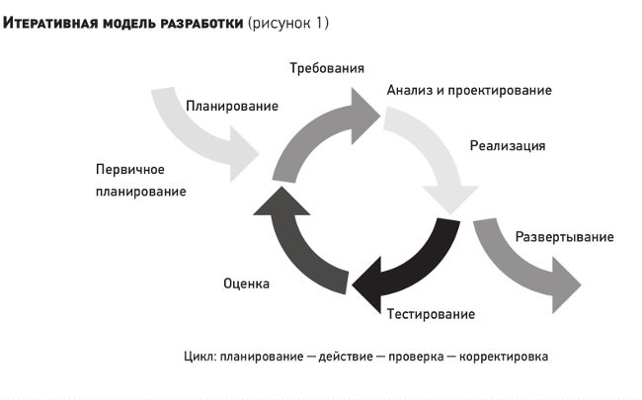
Рис.2 Итеративная модель разработки
Итеративная модель представляет собой подход к разработке программного обеспечения, при котором процесс создания продукта разбивается на несколько циклов (итераций), каждая из которых включает в себя все этапы жизненного цикла: сбор требований, проектирование, реализацию, тестирование и интеграцию. По завершении каждой итерации создаётся рабочая версия продукта с постепенно расширяющимся функционалом.
Основные характеристики итеративной модели:
- Разработка ведётся циклами продолжительностью 2–4 недели;
- Каждая итерация завершается созданием инкремента продукта – рабочей версии с новым функционалом;
- Требования уточняются и детализируются по мере продвижения проекта;
- Регулярная обратная связь от заказчика позволяет своевременно корректировать направление разработки;
- Риски выявляются и минимизируются на ранних этапах.
Обоснование выбора:
- Гибкость к изменениям: в процессе разработки интернет-магазина требования могут уточняться по мере появления рабочих прототипов, что соответствует философии итеративного подхода.
- Раннее выявление ошибок: тестирование функционала после каждой итерации позволяет оперативно исправлять дефекты архитектуры и реализации.
- Поэтапная демонстрация заказчику: возможность показывать рабочие версии продукта после каждой итерации повышает прозрачность разработки и доверие заказчика.
- Управление рисками: критические компоненты (платёжная система, безопасность) разрабатываются и тестируются в первых итерациях, что снижает вероятность срыва проекта.
- Оптимально для небольших команд: для проекта, реализуемого одним разработчиком или малой командой, итеративная модель обеспечивает баланс между структурированностью и гибкостью.
Спецификация требований для первой итерации:
Табл.4 Первая итерация
№ | Требование | Приоритет | Критерии приёмки
1.1 | Настройка окружения разработки (PHP 8.2+, Composer, MySQL 8.0+) | Высокий | Рабочее окружение, установленные зависимости
1.2 | Реализация базовой MVC-архитектуры | Высокий | Наличие папок models/, views/, controllers/, работающий роутинг
1.3 | Подключение к СУБД MySQL через PDO | Высокий | Установлено соединение с БД, реализована базовая модель
1.4 | Отображение главной страницы с каталогом товаров | Средний | Страница загружается, отображаются товары из БД (название, цена, изображение)
1.5 | Базовая навигация по сайту (меню, хлебные крошки) | Средний | Работают ссылки между страницами, корректная структура URL
1.6 | Адаптивная вёрстка главной страницы | Низкий | Корректное отображение на мобильных устройствах (ширина 320px+)
1.3.2 Архитектура проекта: клиент-серверная модель.
Для реализации интернет-магазина выбрана клиент-серверная архитектура (Client-Server Architecture).
Клиент-серверная архитектура – это модель распределения задач в вычислительной сети, где запросы на обслуживание (клиенты) и предоставление услуг (серверы) разделены между различными программными или аппаратными компонентами. Клиент инициирует запрос к серверу, сервер обрабатывает запрос и возвращает результат.
Уровни клиент-серверной архитектуры в данном проекте:
- Клиентский уровень (Frontend):
  - Веб-браузер пользователя (Chrome, Firefox, Safari, Edge);
  - HTML/CSS/JavaScript код, выполняемый на стороне клиента;
  - Отображение интерфейса, взаимодействие с пользователем, валидация форм.
- Серверный уровень (Backend):
  - Веб-сервер (Apache/Nginx);
  - PHP-приложение, реализующее бизнес-логику;
  - Обработка HTTP-запросов, работа с сессиями, аутентификация.
- Уровень данных (Database):
  - СУБД MySQL;
  - Хранение каталога товаров, данных пользователей, заказов;
  - Выполнение SQL-запросов, транзакционная целостность.
Обоснование выбора клиент-серверной архитектуры:
- Централизованное управление данными: все данные хранятся на сервере, что обеспечивает их целостность, безопасность и возможность резервного копирования.
- Масштабируемость: возможность горизонтального масштабирования серверной части (добавление серверов, балансировка нагрузки) и вертикального масштабирования (увеличение ресурсов сервера).
- Кроссплатформенность: клиентом выступает стандартный веб-браузер, доступный на любых устройствах и операционных системах.
- Безопасность: критическая бизнес-логика и данные находятся на сервере, защищены от несанкционированного доступа.
- Производительность: сервер оптимизирован для обработки множества одновременных запросов, кэширование данных снижает нагрузку на БД.
- Соответствие предметной области: интернет-магазин по определению предполагает централизованный каталог товаров, единую корзину заказов и централизованную обработку платежей, что естественным образом реализуется в клиент-серверной модели
Схема взаимодействия компонентов:
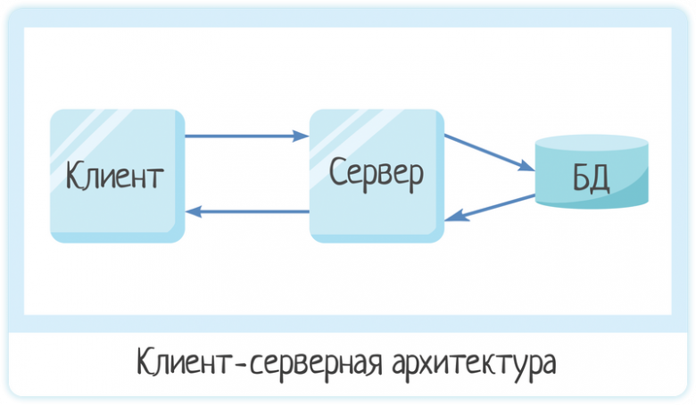
Рис.3 Клиент-серверная архитектура
1.3.3 Выбор системы управления базами данных
В качестве СУБД для проекта выбрана MySQL версии 8.0+.
MySQL – это реляционная система управления базами данных с открытым исходным кодом, разработанная и поддерживаемая компанией Oracle. MySQL является одной из самых популярных СУБД в мире для веб-приложений.
Обоснование выбора MySQL:
- Совместимость с PHP:
  - Нативная поддержка через расширения PDO (PHP Data Objects) и MySQLi;
  - Оптимизированные драйверы обеспечивают высокую скорость выполнения запросов;
  - Богатая документация и множество примеров интеграции.
  - Открытый исходный код и стоимость:
  - Бесплатная лицензия GPL для большинства сценариев использования;
  - Отсутствие лицензионных отчислений снижает общую стоимость владения проектом;
  - Активное сообщество разработчиков, регулярные обновления.
- Производительность и масштабируемость:
  - Поддержка индексов (B-Tree, Hash, Full-text) для ускорения поиска;
  - Механизмы кэширования запросов (Query Cache);
  - Возможность репликации (master-slave) для распределения нагрузки;
  - Поддержка партиционирования таблиц для работы с большими объёмами данных.
- Надёжность и целостность данных:
  - Поддержка транзакций ACID (Atomicity, Consistency, Isolation, Durability);
  - Механизмы InnoDB обеспечивают внешние ключи (foreign keys) и каскадные операции;
  - Журналирование изменений (binary log, redo log) для восстановления после сбоев.
- Безопасность:
  - Гибкая система разграничения прав доступа (пользователи, роли, привилегии);
  - Поддержка SSL/TLS для шифрования соединений;
  - Валидация паролей, аудит действий пользователей.
- Соответствие требованиям проекта:
  - Реляционная модель естественным образом отображает сущности интернет-магазина (товары, категории, пользователи, заказы, заказные позиции);
  - SQL-запросы позволяют эффективно реализовывать фильтрацию, сортировку, агрегацию данных каталога;
  - Поддержка полнотекстового поиска по описаниям товаров.
- Экосистема и инструменты:
  - Совместимость с phpMyAdmin, MySQL Workbench для визуального управления;
  - Интеграция с системами резервного копирования (mysqldump, Percona XtraBackup);
  - Поддержка в большинстве хостинг-провайдеров.
- Альтернативы и причины отказа:
  - PostgreSQL: более мощная СУБД с расширенными возможностями, но избыточна для задач небольшого интернет-магазина, требует больше ресурсов;
  - SQLite: не подходит для многопользовательской среды с одновременными записями, отсутствует клиент-серверная архитектура;
  - MongoDB: NoSQL-решение, не обеспечивает транзакционную целостность, необходимую для обработки заказов и платежей.
Таким образом, MySQL представляет собой оптимальный баланс между функциональностью, производительностью, простотой эксплуатации и стоимостью для проекта интернет-магазина бытовой техники.
1.3.4 Паттерн реализации: Model-View-Controller (MVC)
Для организации программного кода выбран архитектурный паттерн MVC (Model-View-Controller) – «Модель-Представление-Контроллер».
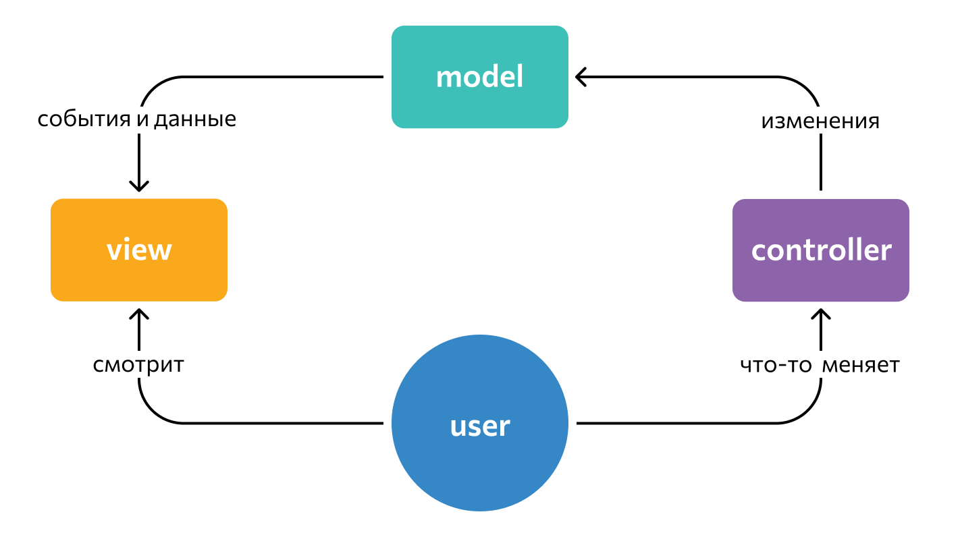
Рис.4 Модель-представление-контроллер
MVC – это паттерн проектирования, разделяющий приложение на три взаимосвязанных компонента:
- Model (Модель): отвечает за данные и бизнес-логику приложения, взаимодействует с базой данных;
- View (Представление): отвечает за отображение данных пользователю, генерацию HTML-кода;
- Controller (Контроллер): обрабатывает пользовательский ввод, взаимодействует с моделью и выбирает представление для отображения результата.
Принцип работы MVC:
- Пользователь отправляет запрос (HTTP-запрос в браузере);
- Контроллер принимает запрос, определяет необходимые действия;
- Контроллер обращается к Модели для получения или изменения данных;
- Модель выполняет бизнес-логику, взаимодействует с БД, возвращает данные контроллеру;
- Контроллер передаёт данные в Представление;
- Представление генерирует HTML-страницу и возвращает её пользователю.
Обоснование выбора паттерна MVC:
- Разделение ответственности (Separation of Concerns):
  - Каждый компонент отвечает за свою зону ответственности;
  - Упрощается понимание структуры кода, особенно при командной разработке;
  - Разработчик может специализироваться на frontend (View) или backend (Model/Controller).
- Возможность параллельной разработки:
  - Frontend-разработчик работает над шаблонами (View);
  - Backend-разработчик реализует бизнес-логику (Model) и обработку запросов (Controller);
  - Ускоряется процесс разработки за счёт параллелизации задач.
- Повторное использование кода:
  - Одна и та же Модель может использоваться с разными Представлениями (HTML, JSON для API, XML);
  - Контроллеры могут переиспользовать методы Моделей;
  - Шаблоны (View) могут включать общие элементы (шапка, подвал, меню).
- Упрощение тестирования:
  - Бизнес-логика (Model) изолирована и может тестироваться независимо от интерфейса;
  - Возможность модульного тестирования (Unit Testing) компонентов;
  - Упрощается отладка за счёт чёткой структуры.
- Гибкость и масштабируемость:
  - Легко к сложному.
- Безопасность:
  - Разделение логики и представления снижает риск внедрения вредоносного кода (XSS);
  - Контроллер централизует валидацию входных данных;
  - Модель инкапсулирует работу с БД, предотвращая SQL-инъекции при правильном использовании PDO.
- Соответствие современным стандартам:
  - MVC является де-факто стандартом для PHP-фреймворков (Laravel, Symfony, CodeIgniter, Yii);
  - Облегчает переход на фреймворк в будущем при необходимости масштабирования;
  - Соответствует принципам SOLID и чистой архитектуры.
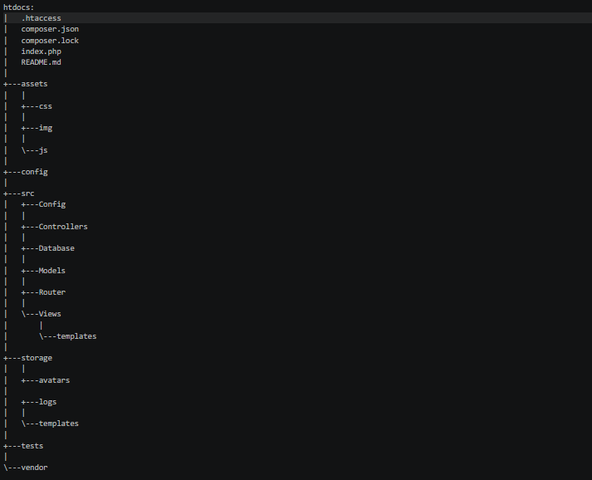
Рис.5 Структура проекта

Рис.6 Взаимодействие компонентов из PHPMetrics
Пример реализации базовых классов MVC:
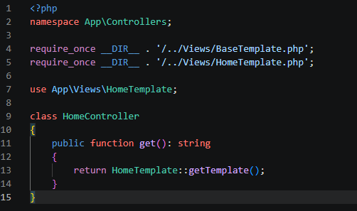
Рис.6 HomeController
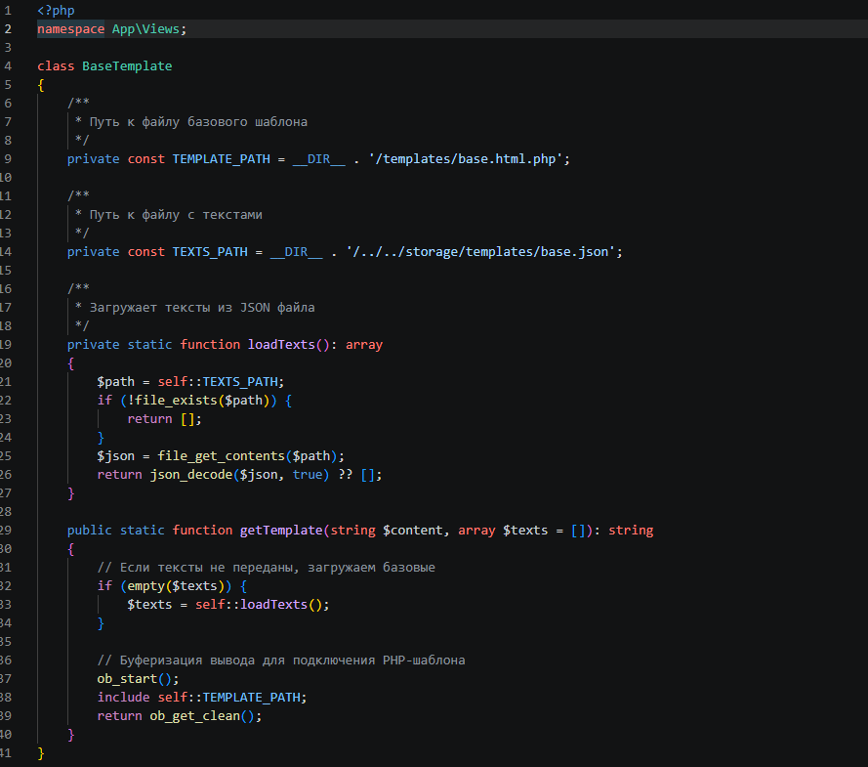
Рис. 7 BaseTemplate
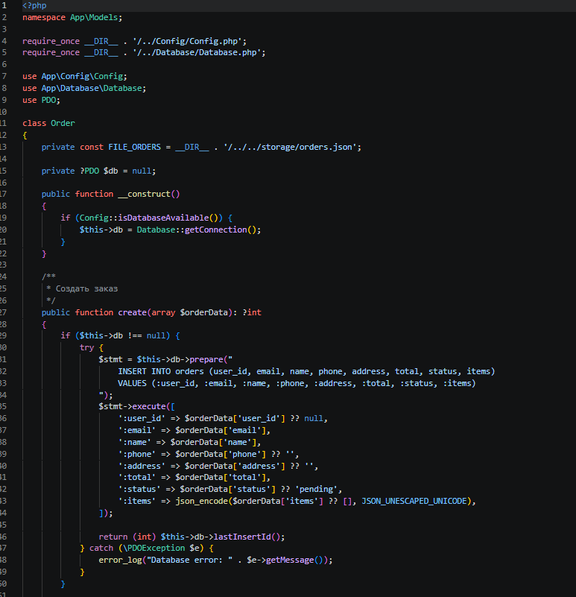
Рис. 8 фрагмент модели Order
Преимущества выбранной структуры:
Чёткая организация: каждый класс и файл находится в предсказуемом месте;
- Автозагрузка Composer: пространства имён (App\Models, App\Controllers) позволяют использовать PSR-4 автозагрузку;
- Масштабируемость: легко добавлять новые контроллеры, модели и представления;
- Поддержка тестирования: выделенная папка /tests/ для модульных и интеграционных тестов;
- Разделение конфигурации: настройки вынесены в /config/, что упрощает развёртывание на разных окружениях (dev, staging, production).
Резюме по разделу 1.3.
В подразделе 1.3 проведено архитектурное проектирование интернет-магазина бытовой техники. Выбрана итеративная модель разработки, обеспечивающая гибкость и раннее выявление рисков. Определена клиент-серверная архитектура с трёхзвенной структурой (браузер → PHP-сервер → MySQL). Обоснован выбор СУБД MySQL как оптимального решения для реляционных данных интернет-магазина. Внедрён паттерн MVC, обеспечивающий разделение ответственности, упрощающий тестирование и поддерживающий масштабируемость проекта. Разработанная структура каталогов соответствует современным стандартам PHP-разработки и принципам PSR, что гарантирует сопровождаемость и расширяемость кодовой базы.

1.4 Детальное проектирование с применением UML-диаграмм
На стадии углублённого проектирования сформирована архитектурная модель информационной системы магазина бытовой техники “Бытовая Техника” посредством использования унифицированного языка моделирования UML. Данный подход обеспечил наглядное представление системной топологии, межкомпонентных взаимодействий и алгоритмов ключевых бизнес-процессов, в частности процедуры формирования заказа.
1.4.1 Описание компонентов системы.
Аппаратно-программная реализация системы базируется на клиент-серверной парадигме и охватывает ряд основных модулей, обеспечивающих их кооперацию:
- Клиентское приложение (Client): Браузерная среда на стационарных или мобильных устройствах, генерирующая HTTP/HTTPS-запросы к серверной части и отображающая ответный HTML-контент с применением стилей фреймворка Bootstrap 5.
- Веб-сервер (Web Server): Программный комплекс (например, Apache или Nginx), выступающий посредником при приёме клиентских обращений и их маршрутизации к PHP-интерпретатору.
- Прикладной уровень (Application): Программное ядро, разработанное на PHP с соблюдением архитектурного шаблона MVC. В его состав входят: • Маршрутизатор (Router): Осуществляет диспетчеризацию входящих запросов к соответствующим контроллерам. • Контроллеры (Controllers): Обрабатывают пользовательский ввод и координируют информационные потоки. • Модели (Models): Реализуют предметную логику и осуществляют операции с данными. • Представления (Views): Формируют визуальную часть интерфейса для конечного пользователя.
- Система управления базами данных (Database): Реляционная СУБД MySQL, гарантирующая целостное и надёжное хранение сведений о каталоге продукции, учётных записях, транзакциях и иных объектах системы.
- Внешние интеграции: Подсистема электронной рассылки (реализованная посредством библиотеки PHPMailer), предназначенная для оповещения клиентов о состоянии заказов или верификации учётных записей.
Схема взаимодействия модулей носит линейный характер: пользовательский агент направляет запрос веб-серверу, который инициирует работу приложения. Прикладной уровень через слой моделей обращается к СУБД для извлечения или фиксации данных, а также при необходимости активирует механизм почтовых уведомлений.

1.4.2 Структура классов проекта (Диаграмма классов)
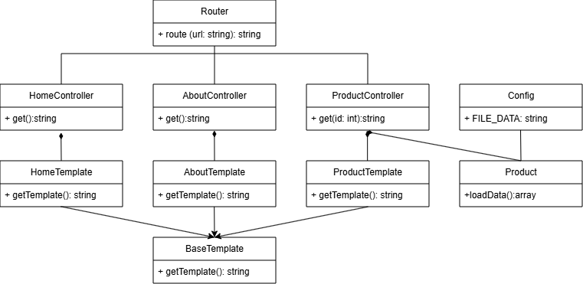
Рис.9 Диаграмма классов

Статическая архитектура программного обеспечения представлена иерархией классов, связанных отношениями наследования и зависимостей. Ключевые программные сущности включают:
- Database: Реализует шаблон проектирования «Одиночка» (Singleton), гарантирующий создание единственного экземпляра соединения с СУБД посредством расширения PDO.
- Model: Абстрактный базовый класс для всех предметных моделей, инкапсулирующий типовые операции взаимодействия с хранилищем данных.
- Product: Сущность, описывающая позицию меню. Включает атрибуты: id, name, price, category, image. Предоставляет функционал для извлечения полного перечня товаров (getAll), поиска по идентификатору (getById), а также операций создания, модификации и удаления записей.
- User: Модель учётной записи. Содержит поля: id, email, password_hash, role. Обеспечивает процедуры регистрации (register), аутентификации (login) и извлечения профайловых данных.
- Cart: Компонент управления временным хранилищем выбранных товаров. Поддерживает операции добавления, удаления, очистки и расчёта итоговой стоимости. Состояние может сохраняться в сессии либо в БД.
- Order: Сущность транзакции. Фиксирует параметры: id, user_id, total, status, created_at. Реализует методы создания заявки, запроса истории операций и изменения их статусов.
- Controller: Базовый класс для управляющих компонентов.
- Специализированные контроллеры: CatalogController, CartController, AuthController, AdminController — осуществляют обработку запросов от рядовых пользователей и административного персонала.
- View: Набор шаблонных файлов, отвечающих за рендеринг HTML-разметки.
Взаимосвязи модулей: Контроллеры обращаются к Моделям для извлечения или модификации данных; Модели используют компонент Database для доступа к хранилищу; Контроллеры передают обработанные данные в Представления для визуализации.
1.4.3 Структура базы данных (ER-диаграмма)
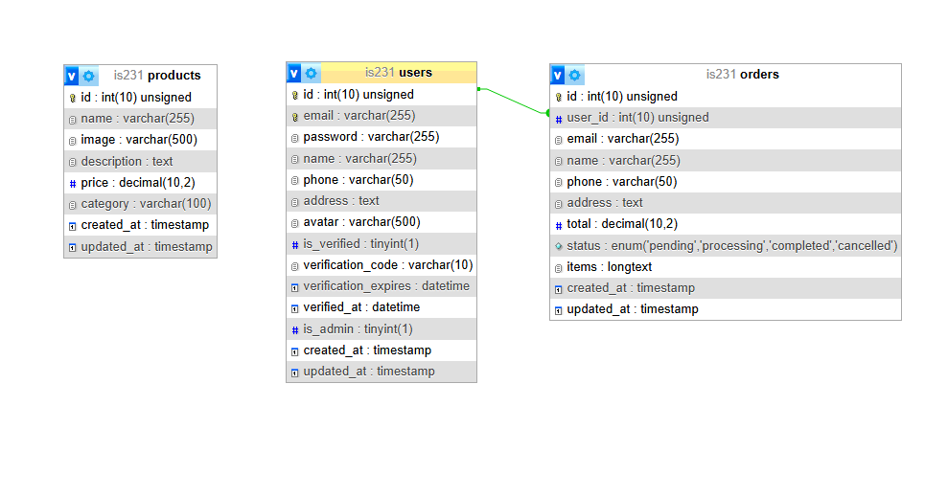
Рис 9,5. Схема БД
1.4.4 Тестовые сценарии и тестовые кейсы
С учётом утверждённой функциональной спецификации сформирован набор проверочных сценариев, направленных на валидацию корректности функционирования системы. Контроль работоспособности осуществляется как в ручном режиме, так и автоматизированно с применением фреймворка PHPUnit для модульного тестирования.
Тестовый сценарий 1: Создание учётной записи
• Цель: Удостовериться в корректности процедуры регистрации и успешности фиксации данных в БД.
• Начальные условия: Отсутствие активной авторизации.
• Последовательность действий:
- Открыть маршрут /register.
- Заполнить поля валидными значениями (адрес электронной почты, пароль, ФИО).
- Активировать элемент «Зарегистрироваться».
• Ожидаемый итог: Выполняется редирект на страницу авторизации, отображается подтверждающее сообщение. В таблице users генерируется новая запись.
Тестовый сценарий 2: Наполнение корзины
• Цель: Верифицировать функциональность модуля временного хранения товаров.
• Начальные условия: Наличие авторизованной сессии или активного гостевого сеанса.
• Последовательность действий:
- Перейти в раздел /catalog.
- Выбрать позицию «Плов с говядиной».
- Нажать кнопку «Добавить в корзину».
• Ожидаемый итог: Индикатор количества позиций в корзине инкрементируется на единицу. В разделе /cart отображается добавленный товар с корректной стоимостью.
Тестовый сценарий 3: Завершение транзакции
• Цель: Проверить генерацию заказа, сброс корзины и уведомление персонала.
• Начальные условия: Наличие минимум одной позиции в корзине.
• Последовательность действий:
- Открыть раздел /cart.
- Верифицировать расчёт итоговой суммы.
- Активировать кнопку «Оформить заказ».
- Подтвердить параметры доставки.
• Ожидаемый итог: Выводится сообщение об успешном завершении операции. Корзина очищается. В таблице orders создаётся запись со статусом pending. Административному модулю направляется электронное уведомление.

Табл.5 Тест-кейсы
ID | Описание теста | Шаги воспроизведения | Ожидаемый результат | Статус
TC-01 | Вход с неверным паролем | 1. Ввести верный email.  2. Ввести неверный пароль.  3. Нажать «Войти». | Сообщение об ошибке «Неверный email или пароль». | Пройден
TC-02 | Просмотр пустой корзины | 1. Перейти по ссылке /cart при пустой корзине. | Сообщение «Ваша корзина пуста». Кнопка «Перейти в каталог». | Пройден
TC-03 | Удаление товара из корзины | 1. Добавить товар.  2. В корзине нажать «Удалить». | Товар исчезает из списка. Итоговая сумма пересчитывается. | Пройден
TC-04 | Доступ к админ-панели | 1. Войти под пользователем с ролью user.  2. Попытаться перейти на /admin. | Отказ в доступе (редирект на главную или страница 403). | Пройден

1.5 Оценка качества
Метрика – это количественный показатель, который позволяет оценить различные аспекты процесса разработки программного обеспечения. Метрики используются для объективной оценки качества кода, производительности системы, эффективности команды разработчиков и других важных параметров. Они дают возможность не только отслеживать прогресс, но и выявлять потенциальные проблемы на ранних стадиях разработки.
Рассмотрим некоторые из них:
1. Метрики кодирования: Эти метрики измеряют качество написанного кода. Например, такие показатели, как количество строк кода, уровень сложности функций, количество комментариев и т.д., позволяют оценить читаемость и поддерживаемость кода.
Так, метрика цикломатической сложности оценивает сложность программы путем подсчета количества независимых путей выполнения кода. Высокий уровень цикломатической сложности может указывать на то, что код трудно читать и поддерживать.
2. Метрики тестирования: На этапе тестирования важно контролировать покрытие тестами, количество обнаруженных ошибок, время выполнения тестов и другие параметры. Это помогает убедиться, что программа работает корректно и соответствует требованиям.
Так, метрика покрытия тестами оценивает процент кода, покрытый автоматическими тестами, является важным показателем качества. Чем выше этот процент, тем больше уверенности в том, что ошибки будут обнаружены до выпуска продукта.
3. Производственные метрики: Когда продукт уже запущен в эксплуатацию, необходимо следить за такими показателями, как время отклика системы, доступность сервиса, частота сбоев и пр. Эти метрики помогают поддерживать высокий уровень обслуживания пользователей.
4. Управленческие метрики: Сюда входят показатели, связанные с управлением проектом, например, сроки выполнения задач, бюджет, производительность команды. Эти метрики помогают руководителям принимать обоснованные решения и управлять ресурсами более эффективно.
Функциональность ПО будет проверяться:
o Количество реализованных требований: Это одна из базовых метрик, которая показывает, сколько функциональных требований было выполнено в рамках проекта. Она помогает понять, насколько полно система удовлетворяет ожиданиям заказчика.
o Процент покрытия функционала тестами: Этот показатель демонстрирует, какой объем функциональности был протестирован. Высокое значение говорит о хорошем уровне проверки работоспособности системы.
Производительность:
o Время отклика: Важный параметр, особенно для веб-приложений и мобильных приложений. Он показывает, сколько времени требуется системе для обработки запроса пользователя. Низкие значения свидетельствуют о хорошей отзывчивости приложения.
o Пропускная способность: Измеряется количеством запросов, которые система способна обработать за единицу времени. Высокая пропускная способность указывает на хорошую масштабируемость системы.
Надежность:
o Частота отказов: Показывает, как часто возникают сбои в работе системы. Меньшее число отказов свидетельствует о высокой надежности.
o Среднее время между сбоями (MTBF): Указывает на среднее время работы системы без поломок. Высокие значения MTBF говорят о стабильности системы.
Таким образом, метрики играют ключевую роль на всех этапах разработки программного продукта, позволяя контролировать качество, эффективность и надежность создаваемого ПО. Метрики помогают анализировать функциональность, производительность и надежность программных систем, оптимизировать код и повышать его читаемость, а также осуществлять мониторинг и контроль изменений. Мы будем активно их использовать в практической части нашей работы.

2. ПРАКТИЧЕСКАЯ ЧАСТЬ

2.1 Выбор среды разработки
На этапе практической реализации программного обеспечения выбор инструментария разработки определяется соответствием редактора или интегрированной среды (IDE) технологическому стеку проекта, требованиям к производительности, поддержке стандартов кодирования и интеграции с системами контроля версий и отладки. В рамках создания информационной системы магазина бытовой техники “Бытовая техника” был проведён сравнительный анализ нескольких решений: JetBrains PhpStorm, Sublime Text, Notepad++ и Visual Studio Code. По совокупности критериев в качестве основного инструментария выбран редактор Visual Studio Code (разработка компании Microsoft).

2.2 Использование фреймворка Bootstrap для клиентской части
В современной веб-разработке применение компонентных CSS-фреймворков является стандартом де-факто для обеспечения кроссбраузерной совместимости, адаптивности и единообразия пользовательского интерфейса. В рамках клиентской части разрабатываемой системы магазина бытовой техники “Бытовая техника” выбран фреймворк Bootstrap версии 5, что обусловлено его архитектурными особенностями и соответствием функциональным требованиям проекта.
Архитектурные характеристики и техническая база
Bootstrap 5 представляет собой модульный набор готовых компонентов, утилитарных классов и адаптивной сетки, построенной на базе современных спецификаций CSS3 (Flexbox, CSS Grid). Ключевым отличием данной мажорной версии является полный отказ от зависимости от библиотеки jQuery, что существенно снизило итоговый размер подключаемых ресурсов, устранило потенциальные конфликты версий и повысило производительность рендеринга. Фреймворк реализует принцип mobile-first: базовые стили оптимизированы для мобильных устройств, а адаптация к планшетам и десктопам осуществляется через медиа-запросы (@media) и систему брейкпоинтов (sm, md, lg, xl, xxl).
Преимущества применения в контексте проекта
- Ускорение разработки интерфейса. Использование предопределённых классов (например, btn, card, form-control, container, row, col-*) позволяет минимизировать объём кастомного CSS-кода, сосредоточив инженерные усилия на серверной логике, безопасности и оптимизации запросов к БД.
- Адаптивность и кроссбраузерность. Встроенная система сеток гарантирует корректное отображение каталога блюд, корзины и форм авторизации на устройствах с различными разрешениями экранов. Для систем доставки еды, где значительная доля трафика генерируется мобильными пользователями, данная характеристика является критической.
- Согласованность дизайн-системы. Единый набор CSS-переменных (--bs-*), типографики и цветовых токенов обеспечивает визуальную целостность всех представлений (Views) приложения, упрощая дальнейшую поддержку, локализацию и модификацию интерфейса без риска нарушения вёрстки.
- Доступность (Accessibility). Компоненты фреймворка разрабатываются с учётом стандартов WAI-ARIA, что повышает уровень доступности интерфейса для пользователей с ограниченными возможностями и соответствует современным этическим и техническим нормам веб-стандартов (WCAG 2.1).
- Оптимизация и безопасность. Отсутствие зависимостей от сторонних скриптов (в отличие от версий 4 и ниже) снижает векторы XSS-атак, а поддержка CDN и возможность локальной сборки с минификацией позволяют гибко управлять временем загрузки страниц.
Таким образом, применение Bootstrap 5 в клиентской части информационной системы обеспечивает баланс между скоростью разработки, технической оптимизацией и пользовательским опытом, полностью соответствуя требованиям к современным веб-приложениям коммерческого назначения и позволяя сосредоточить ресурсы на реализации бизнес-логики и обеспечении надёжности серверной части.

2.3 Реализация основного функционала
Реализация основного функционала соответствует сценарию пользователя при работе с сайтом.
Пользователь попадает на главную страницу, где может сразу же перейти в каталог. Или карточку товара.

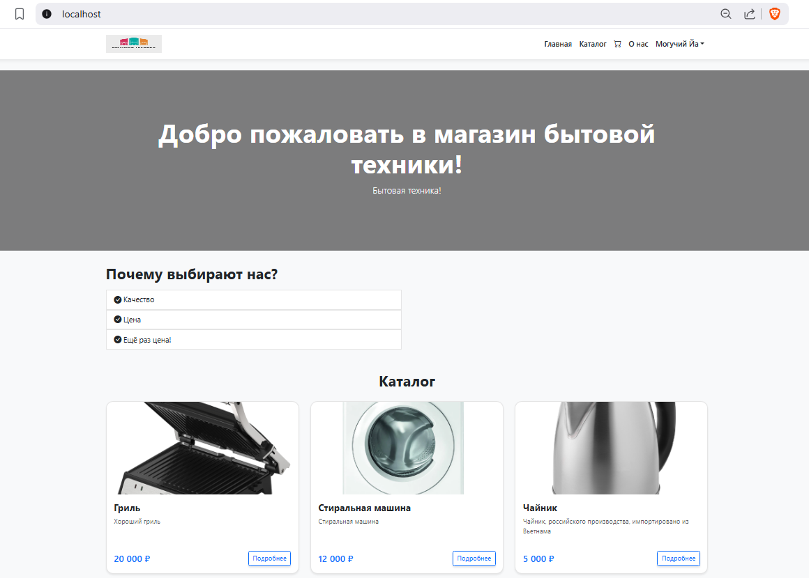
Рис. 10 Главная страница сайта

Пользователь добавляет товар в коризну и оформляет заказа.
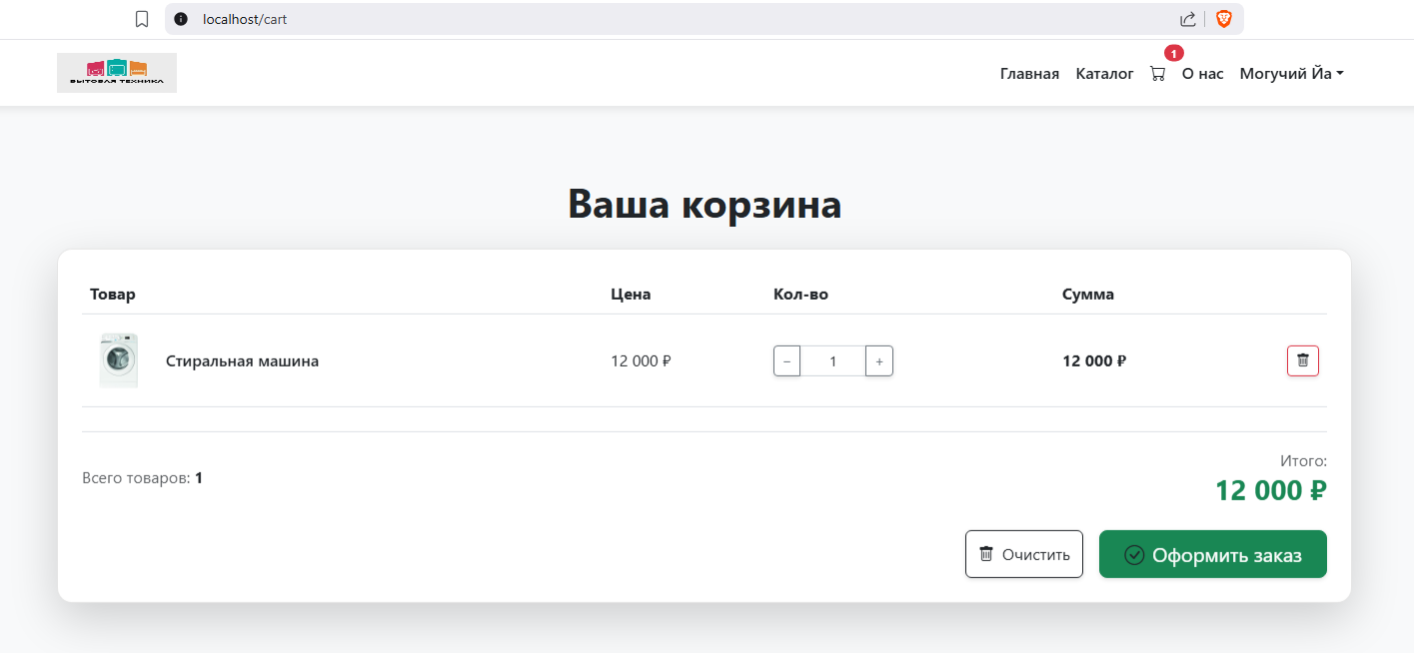
Рис. 11 Корзина
Пользователь может авторизироваться и не вводить данные для заказа каждый раз. Если же аккаунта нет – то пользователь можете зарегистрировать новый и добавить данные
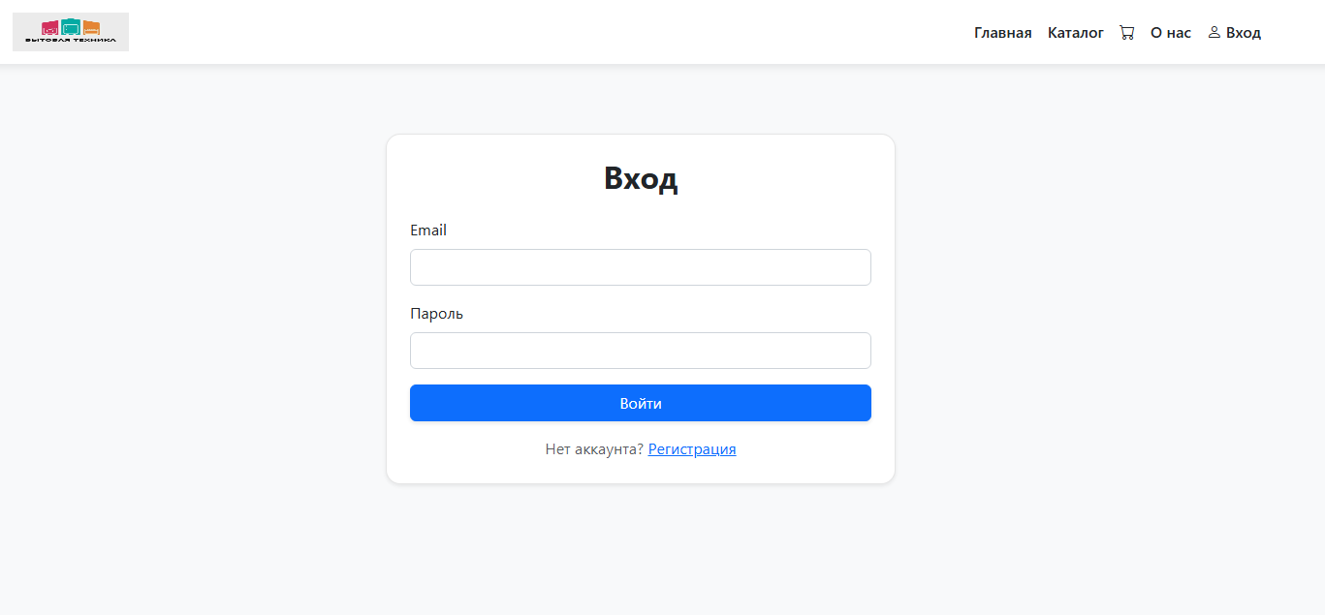
Рис. 12 Авторизация
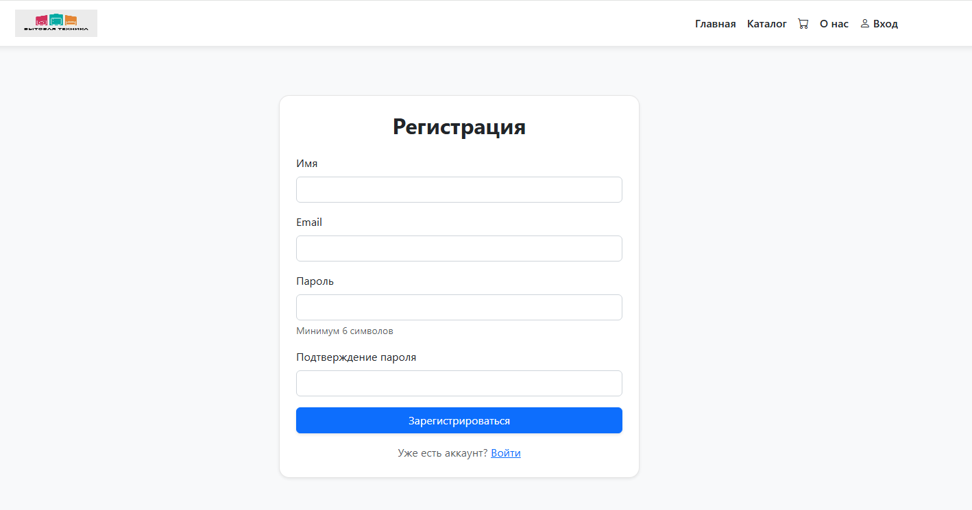
Рис. 13 Регистрация
В профиле пользователя можно также получить доступ к истории заказов.
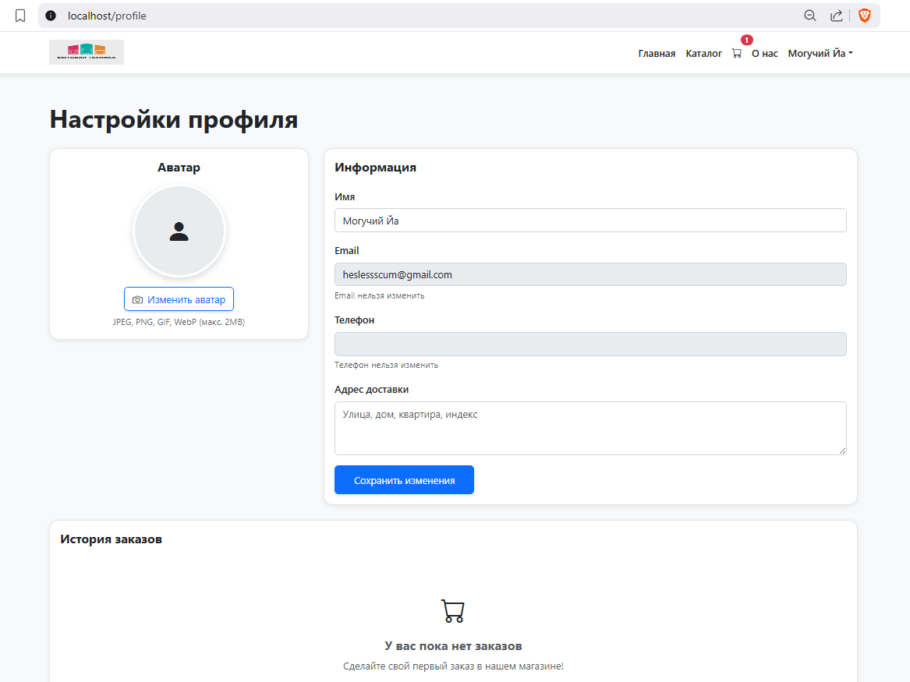
Рис. 14 Профиль и история заказов

2.4 Оценка качества программного кода
Для объективной оценки архитектуры и сопровождаемости проекта был выбран комплексный статический анализатор PHP Metrics. Инструмент был предпочтён другим решениям благодаря поддержке современных стандартов PHP (8.x), детальной визуализации метрик, генерации интерактивных HTML-отчётов и возможности интеграции в CI/CD-пайплайны.
Анализ исходного кода, расположенного в директории ./src, был выполнен посредством выполнения команды в терминале:
./vendor/bin/phpmetrics --report-html="./report" ./src
После генерации отчёта был проанализирован раздел Overview, отображающий распределение классов по сложности, объёму кода и связности в виде интерактивной диаграммы-пузырей. Размер пузыря соответствует количеству строк кода (LOC), а цвет отражает уровень когнитивной сложности.
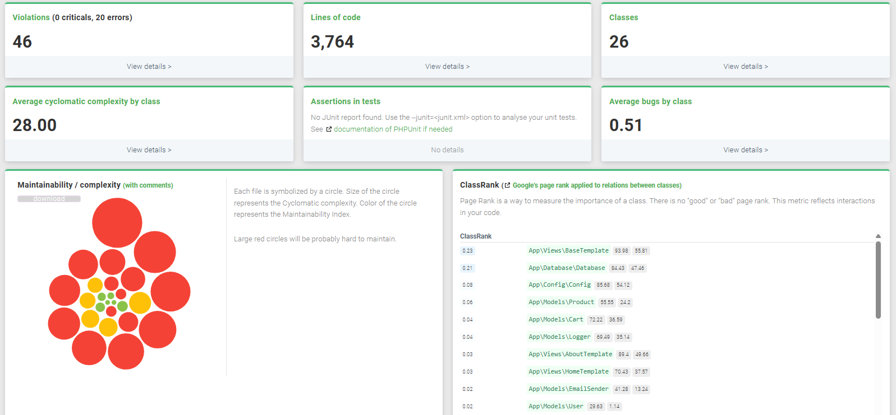
Рис. 15 Оverview
Наиболее информативным для планирования рефакторинга оказался раздел Complexity & defects. В нём представлены классы, отсортированные по метрике WMC (Weighted Method Count) – взвешенной сложности методов, учитывающей количество ветвлений, циклов и вложенных условий. Высокое значение WMC указывает на нарушение принципа единственной ответственности (SRP) и затруднённую тестируемость.
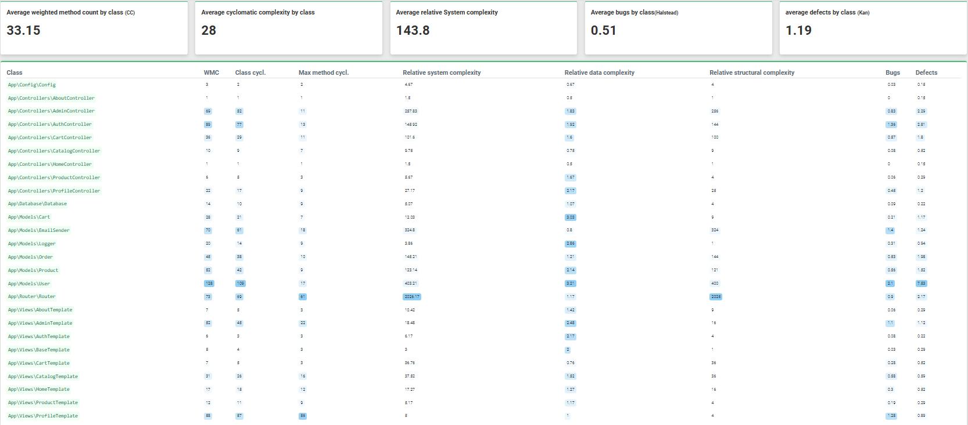
Рис 16. Сomplexity & defects

Табл. 5 Часть метрик phpMetrics в удобном виде
Класс (Модуль) | WMC | LOC | Цикломатическая сложность (McCabe) | LCOM | Уровень риска
User(профель пользователя) | 128 | 109 | 17 | 1 | Высокий
AuthController | 89 | 77 | 13 | 4 | Высокий
Router | 73 | 69 | 61 | 2 | Средний
EmailSender | 70 | 61 | 18 | 10 | Высокий
AdminController | 69 | 52 | 11 | 1 | Низкий

Анализ и рекомендации по оптимизации Выявленные показатели указывают на следующие архитектурные особенности, требующие дальнейшего рефакторинга:
- Класс Order (WMC = 14): Концентрирует логику валидации данных, расчёта итоговой суммы, управления статусами и отправки уведомлений. Рекомендуется вынести формирование отчётов и инкапсулировать правила перехода статусов в отдельные сервисные классы (OrderStatusManager, OrderValidator), что снизит WMC и повысит тестируемость.
- Класс Cart (WMC = 11): Содержит смежные операции работы с сессией и расчёта скидок. Целесообразно применить паттерн «Стратегия» для алгоритмов расчёта стоимости и делегировать хранение состояния отдельному репозиторию сессий.
- Контроллеры (AdminController, AuthController): Превышение пороговых значений связано с прямой обработкой запросов и формированием ответов. Оптимизация предполагает внедрение промежуточного программного обеспечения (Middleware) для проверки прав доступа и вынесение бизнес-правил в слой сервисов, оставив за контроллерами функцию маршрутизации и диспетчеризации.
Реализация указанных мер позволит привести метрики сложности в соответствие с рекомендуемыми значениями (WMC ≤ 8, McCabe ≤ 5), снизить технический долг и обеспечить долгосрочную сопровождаемость информационной системы.
На основании полученных метрик запланированы следующие действия по улучшению качества кода:
- декомпозиция крупных сервисов на узконаправленные классы;
- замена условных цепочек на полиморфизм и паттерны проектирования;
- покрытие критических методов модульными тестами с целевым показателем покрытия >70%;
- настройка линтера (PHPStan/Psalm) в пре-коммит хуках для предотвращения ухудшения метрик в будущем.
Регулярный статический анализ позволяет поддерживать код в состоянии, соответствующем стандартам индустрии, и снижает затраты на дальнейшую поддержку и масштабирование приложения.

ЗАКЛЮЧЕНИЕ

В ходе выполнения курсовой работы была достигнута поставленная цель – разработан динамический веб-сайт для интернет-магазина бытовой техники «Бытовая техника». Для достижения цели последовательно решены все сформулированные задачи, что позволило создать полнофункциональный продукт, отвечающий современным требованиям веб-разработки и онлайн-торговли.
В теоретической части проведён анализ предметной области, объективно подтверждена тенденция роста электронной коммерции в сфере продаж бытовой техники, определены целевая аудитория и ключевые конкуренты, для которых выполнен SWOT-анализ. На основе составленного брифа и ответов заказчика разработано техническое задание, чётко фиксирующее функциональные и нефункциональные требования к системе. В разделе проектирования обоснован выбор итеративной модели разработки, клиент-серверной архитектуры, реляционной СУБД MySQL и паттерна проектирования MVC. С применением UML-нотации детализирована структура системы: построены диаграммы компонентов, последовательностей оформления заказа, классов проекта и ER-диаграмма базы данных. Особое внимание уделено методологии оценки качества программного обеспечения: систематизированы метрики кодирования, тестирования, производительности и надёжности, которые стали теоретической основой для практической верификации проекта.
В практической части реализован основной функционал веб-приложения, обеспечивающий полный пользовательский сценарий: регистрацию и авторизацию, навигацию по каталогу, работу с корзиной, оформление заказа, а также личный кабинет с просмотром истории покупок. В качестве основной среды разработки использована Visual Studio Code, а для создания адаптивного и кроссбраузерного интерфейса применён фреймворк Bootstrap. Для обеспечения корректности работы системы разработаны модульные тесты, покрывающие критические сценарии валидации входных данных. С помощью инструмента статического анализа phpMetrics выполнена оценка качества исходного кода: рассчитаны метрики цикломатической сложности, сопровождаемости и стилистики, выявлены модули, требующие последующего рефакторинга. Проведённое тестирование основного функционала подтвердило работоспособность системы, а оценка нефункциональных характеристик (время отклика, пропускная способность, покрытие тестами, стабильность работы) продемонстрировала соответствие проекта заявленным техническим требованиям.
Разработанный веб-ресурс обладает высокой степенью готовности к промышленной эксплуатации, модульной архитектурой, допускающей масштабирование, и соответствует современным стандартам юзабилити и информационной безопасности. Его внедрение позволит магазину «Бытовая техника» автоматизировать процесс приёма и обработки заказов, сократить операционные издержки, а также повысить ключевые бизнес-показатели, такие как LTV и удержание клиентов.
В качестве направлений для дальнейшего развития проекта планируется интеграция платёжных шлюзов, разработка расширенной административной панели для управления контентом и аналитикой, внедрение системы персональных рекомендаций, оптимизация запросов к базе данных и настройка CI/CD-конвейера для автоматизации тестирования и развёртывания.
Таким образом, цель курсовой работы достигнута в полном объёме, все поставленные задачи выполнены, а полученные результаты подтверждают целесообразность и эффективность применения современных методологий проектирования, разработки и метрической оценки качества при создании веб-приложений для сферы электронной коммерции.

БИБЛИОГРАФИЧЕСКИЙ СПИСОК
- Ананьева, Т. Н. Стандартизация, сертификация и управление качеством программного обеспечения : учебное пособие / Т.Н. Ананьева, Н.Г. Новикова, Г.Н. Исаев. — Москва : ИНФРА-М, 2025. — 232 с. — (Среднее профессиональное образование). - ISBN 978-5-16-014887-8. - URL: https://znanium.ru/catalog/product/2156475 (дата обращения: 20.05.2026). – Режим доступа: по подписке. Электронно-библиотечный состав ZNANIUM. - Текст: электронный.
- Брылева, А. А. Программные средства создания интернет-приложений : учебное пособие / А. А. Брылева. - Минск : РИПО, 2022. - 484 с. - ISBN 978-985-895-074-3. - URL: https://znanium.ru/catalog/product/2173456 (дата обращения: 20.05.2026). – Режим доступа: по подписке. Электронно-библиотечный состав ZNANIUM. - Текст: электронный.
- Гаврилова, И. В. Разработка приложений : учебное пособие / И. В. Гаврилова. - 4-е изд., стер. - Москва : ФЛИНТА, 2022. - 242 с. - ISBN 978-5-9765-1482-9. - URL: https://znanium.com/catalog/product/2091304 (дата обращения: 20.05.2026). – Режим доступа: по подписке. Электронно-библиотечный состав ZNANIUM. - Текст: электронный.
- Гагарина, Л. Г. Проектирование и архитектура программных систем : учебное пособие / Л.Г. Гагарина, А.Р. Федоров, П.А. Федоров. — 2-е изд., испр. и доп. — Москва : ИНФРА-М, 2025. — 334 с. — (Среднее профессиональное образование). - ISBN 978-5-16-020565-6. - URL: https://znanium.ru/catalog/product/2181823 (дата обращения: 20.05.2026). – Режим доступа: по подписке. Электронно-библиотечный состав ZNANIUM. - Текст: электронный.
- Гагарина, Л. Г. Разработка и эксплуатация автоматизированных информационных систем : учебное пособие / Л.Г. Гагарина, Ю.С. Шевнина. — 2-е изд., перераб. и доп. — Москва : ИНФРА-М, 2025. — 358 с. — (Среднее профессиональное образование). — DOI 10.12737/1985727. - ISBN 978-5-16-018360-2. - URL: https://znanium.ru/catalog/product/1985727 (дата обращения: 20.05.2026). – Режим доступа: по подписке. Электронно-библиотечный состав ZNANIUM. - Текст: электронный.
- Гвоздева, В. А. Основы построения автоматизированных информационных систем : учебник / В.А. Гвоздева, И.Ю. Лаврентьева. — Москва : ФОРУМ : ИНФРА-М, 2025. — 318 с. — (Среднее профессиональное образование). - ISBN 978-5-8199-0705-4. - URL: https://znanium.ru/catalog/product/2181608 (дата обращения: 20.05.2026). – Режим доступа: по подписке. Электронно-библиотечный состав ZNANIUM. - Текст: электронный.
- Исаченко, О. В. Информационные технологии в профессиональной деятельности : учебное пособие / О.В. Исаченко. — Москва : ИНФРА-М, 2025. — 186 с. — (Среднее профессиональное образование). — DOI 10.12737/1171935. - ISBN 978-5-16-016505-9. - URL: https://znanium.ru/catalog/product/1171935 (дата обращения: 20.05.2026). – Режим доступа: по подписке. Электронно-библиотечный состав ZNANIUM. - Текст: электронный.
- Исаченко, О. В. Информационные технологии и системы : учебник / О.В. Исаченко. — Москва : ИНФРА-М, 2025. — 234 с. — (Среднее профессиональное образование). — DOI 10.12737/1171960. - ISBN 978-5-16-016507-3. - URL: https://znanium.ru/catalog/product/1171960 (дата обращения: 20.05.2026). – Режим доступа: по подписке. Электронно-библиотечный состав ZNANIUM. - Текст: электронный.
- Карминский, А. М. Методология создания информационных систем : учебное пособие / А. М. Карминский, Б. В. Черников. — 2-е изд., перераб. и доп. — Москва : ФОРУМ : ИНФРА-М, 2021. — 320 с. — (Среднее профессиональное образование). - ISBN 978-5-8199-0898-3. - URL: https://znanium.ru/catalog/product/1043094 (дата обращения: 20.05.2026). – Режим доступа: по подписке. Электронно-библиотечный состав ZNANIUM. - Текст: электронный.
- Комлев, Н. Ю. Объектно Ориентированное Программирование. Настольная книга программиста : практическое пособие / Н. Ю. Комлев. - Москва : СОЛОН-ПРЕСС, 2022. - 298 с. - ISBN 978-5-91359-276-7. - URL: https://znanium.ru/catalog/product/2185094 (дата обращения: 20.05.2026). – Режим доступа: по подписке. Электронно-библиотечный состав ZNANIUM. - Текст: электронный.
- Кузин, А. В. Основы проектирования баз данных : учебное пособие / А. В. Кузин. — Москва : ИНФРА-М, 2025. — 229 с. — (Среднее профессиональное образование). - ISBN 978-5-16-016312-3. - URL: https://znanium.ru/catalog/product/1096072 (дата обращения: 20.05.2026). – Режим доступа: по подписке. Электронно-библиотечный состав ZNANIUM. - Текст: электронный.
- Лисьев, Г. А. Программное обеспечение компьютерных сетей и web-серверов : учебное пособие / Г.А. Лисьев, П.Ю. Романов, Ю.И. Аскерко. — Москва : ИНФРА-М, 2023. — 145 с. — (Среднее профессиональное образование). - ISBN 978-5-16-014514-3. - URL: https://znanium.ru/catalog/product/1878635 (дата обращения: 20.05.2026). – Режим доступа: по подписке. Электронно-библиотечный состав ZNANIUM. - Текст: электронный.
- Локхарт, Д. Современный PHP. Новые возможности и передовой опыт : практическое руководство / Д. Локхарт ; пер. с англ. Р. Н. Рагимова. - 2-е изд. - Москва : ДМК Пресс, 2023. - 305 с. - ISBN 978-5-89818-349-3. - URL: https://znanium.ru/catalog/product/2102636 (дата обращения: 20.05.2026). – Режим доступа: по подписке. Электронно-библиотечный состав ZNANIUM. - Текст: электронный.
- Максимов, Н. В. Архитектура ЭВМ и вычислительных систем : учебник / Н.В. Максимов, Т.Л. Партыка, И.И. Попов. — 5-е изд., перераб. и доп. — Москва : ФОРУМ : ИНФРА-М, 2024. — 511 с. — (Среднее профессиональное образование). - ISBN 978-5-00091-511-0. - URL: https://znanium.ru/catalog/product/2083334 (дата обращения: 20.05.2026). – Режим доступа: по подписке. Электронно-библиотечный состав ZNANIUM. - Текст: электронный.
- Маркова, В. Д. Цифровая экономика : учебник / В.Д. Маркова. — Москва : ИНФРА-М, 2025. — 186 с. — (Высшее образование). — DOI 10.12737/textbook_5a97ed07408159.98683294. - ISBN 978-5-16-019134-8. - URL: https://znanium.ru/catalog/product/2187652 (дата обращения: 20.05.2026). – Режим доступа: по подписке. Электронно-библиотечный состав ZNANIUM. - Текст: электронный.
- Мартишин, С. А. Базы данных. Практическое применение СУБД SQL и NoSQL-типа для проектирования информационных систем : учебное пособие / С.А. Мартишин, В.Л. Симонов, М.В. Храпченко. — Москва : ФОРУМ : ИНФРА-М, 2024. — 368 с. — (Высшее образование). - ISBN 978-5-8199-0946-1. - URL: https://znanium.ru/catalog/product/2096940 (дата обращения: 20.05.2026). – Режим доступа: по подписке. Электронно-библиотечный состав ZNANIUM. - Текст: электронный.
- Мякишев, Д. В. Разработка программного обеспечения АСУ ТП на основе объектно-ориентированного подхода : методическое пособие / Д. В. Мякишев. - 2-е изд. - Москва ; Вологда : Инфра-Инженерия, 2024. - 128 с. - ISBN 978-5-9729-2017-4. - URL: https://znanium.ru/catalog/product/2169721 (дата обращения: 20.05.2026). – Режим доступа: по подписке. Электронно-библиотечный состав ZNANIUM. - Текст: электронный.
- Полищук, Ю. В. Базы данных и их безопасность : учебное пособие / Ю.В. Полищук, А.С. Боровский. — Москва : ИНФРА-М, 2024. — 210 с. — (Среднее профессиональное образование). - ISBN 978-5-16-016151-8. - URL: https://znanium.ru/catalog/product/2136720 (дата обращения: 20.05.2026). – Режим доступа: по подписке. Электронно-библиотечный состав ZNANIUM. - Текст: электронный.
- Розенберг, Д. Применение объектного моделирования с использованием UML и анализ прецедентов на примере книжного Internet-магазина : практическое руководство / Д. Розенберг, К. Скотт ; пер. с англ. А. А. Слинкина. - 2-е изд. - Москва : ДМК Пресс, 2022. - 160 с. - (Объектно-ориентированные технологии в программировании). - ISBN 978-5-89818-245-8. - URL: https://znanium.ru/catalog/product/2110007 (дата обращения: 20.05.2026). – Режим доступа: по подписке. Электронно-библиотечный состав ZNANIUM. - Текст: электронный.
- Рощин, С. М. Современные интернет-технологии. Семь главных трендов : научно-популярное издание / С. М. Рощин. - 2-е изд. - Москва : Дашков и К, 2022. - 124 с. - ISBN 978-5-394-04846-3. - URL: https://znanium.com/catalog/product/1927306 (дата обращения: 20.05.2026). – Режим доступа: по подписке. Электронно-библиотечный состав ZNANIUM. - Текст: электронный.
- Сухов, К. К. HTML5 — путеводитель по технологии : практическое руководство / К. К. Сухов. - 2-е изд. - Москва : ДМК Пресс, 2023. - 353 с. - ISBN 978-5-89818-532-9. - URL: https://znanium.com/catalog/product/2107209 (дата обращения: 20.05.2026). – Режим доступа: по подписке. Электронно-библиотечный состав ZNANIUM. - Текст: электронный.
- Тиге, Д. К. DHTML и CSS : практическое руководство / Д. К. Тиге ; пер. с англ. М. И. Талачевой. - 2-е изд. - Москва : ДМК Пресс, 2023. - 560 с. - (Быстрый старт). - ISBN 978-5-89818-455-1. - URL: https://znanium.com/catalog/product/2106224 (дата обращения: 20.05.2026). – Режим доступа: по подписке. Электронно-библиотечный состав ZNANIUM. - Текст: электронный.
- Федорова, Г. Н. Разработка, внедрение и адаптация программного обеспечения отраслевой направленности : учебное пособие / Г.Н. Федорова. — Москва : КУРС : ИНФРА-М, 2024. — 336 с. — (Среднее профессиональное образование). - ISBN 978-5-906818-41-6. - URL: https://znanium.ru/catalog/product/2083407 (дата обращения: 20.05.2026). – Режим доступа: по подписке. Электронно-библиотечный состав ZNANIUM. - Текст: электронный.
- Харина, О. С. Управление стартапом и жизненным циклом технологического продукта : учебное пособие / О. С. Харина, Э. Р. Жданов, Д. Попель. - Чебоксары : Среда, 2024. - 149 с. - ISBN 978-5-907830-77-6. - URL: https://znanium.ru/catalog/product/2195779 (дата обращения: 20.05.2026) – Режим доступа: по подписке. Электронно-библиотечный состав ZNANIUM. - Текст: электронный.
- Цифровой бизнес : учебник / под науч. ред. О.В. Китовой. — Москва : ИНФРА-М, 2025. — 418 с. — (Высшее образование: Магистратура). — DOI 10.12737/textbook_5a0a8c777462e8.90172645. - ISBN 978-5-16-020622-6. - URL: https://znanium.ru/catalog/product/2186207 (дата обращения: 20.05.2026). – Режим доступа: по подписке. Электронно-библиотечный состав ZNANIUM. - Текст: электронный.
- Черников, Б. В. Управление качеством программного обеспечения : учебник / Б.В. Черников. — Москва : ФОРУМ : ИНФРА-М, 2022. — 240 с. — (Среднее профессиональное образование). - ISBN 978-5-8199-0902-7. - URL: https://znanium.ru/catalog/product/1850732 (дата обращения: 20.05.2026). – Режим доступа: по подписке. Электронно-библиотечный состав ZNANIUM. - Текст: электронный.
- Шитов, В. Н. Основы проектирования баз данных : учебное пособие / В.Н. Шитов. — Москва : ИНФРА-М, 2024. — 236 с. — (Среднее профессиональное образование). — DOI 10.12737/1855782. - ISBN 978-5-16-017461-7. - URL: https://znanium.ru/catalog/product/2073477 (дата обращения: 20.05.2026). – Режим доступа: по подписке. Электронно-библиотечный состав ZNANIUM. - Текст: электронный.

ПРИЛОЖЕНИЯ

Приложение 1
Анкета для выявления требований заказчика (Бриф-опросник)
Введение Данный опросник составлен для определения ключевых требований к проекту интернет-магазина бытовой техники “Бытовая техника”.
Список вопросов:
1. Какие основные бизнес-задачи должен решить запуск интернет-магазина для вашей компании? (Вопрос открытого типа)
2. Опишите, пожалуйста, вашего типичного покупателя: возраст, уровень дохода, какие категории техники интересуют чаще всего, как принимает решение о покупке? (Вопрос открытого типа)
3. Должна ли система позволять пользователям сравнивать характеристики товаров, добавлять их в «Избранное» и получать уведомления о снижении цены? (Вопрос закрытого типа)
4. Какие способы оплаты вы хотите предложить клиентам: банковская карта онлайн, наличными при получении, кредит/рассрочка, оплата частями, корпоративным клиентам по счёту? (Вопрос уточняющего типа)
5. Требуется ли интеграция сайта с вашей текущей системой учёта товаров (1С, МойСклад), службами доставки и программой лояльности? (Вопрос закрытого типа)
6. Есть ли у вас готовые бренд-гайдлайны, логотипы, фирменные цвета и референсы по дизайну, которые нужно обязательно использовать при разработке интерфейса? (Вопрос уточняющего типа)
7. Достаточно ли вам адаптивной мобильной версии сайта, или вы планируете в будущем разрабатывать отдельное нативное приложение для iOS/Android? (Вопрос закрытого типа)
8. Как организована доставка сейчас: собственная служба, партнёрские службы (СДЭК, Почта России), самовывоз из точек выдачи, и какие регионы нужно охватить через сайт? (Вопрос уточняющего типа)
9. Предусмотрена ли возможность онлайн-записи на установку и гарантийное обслуживание техники через сайт? (Вопрос закрытого типа)
10. К какой дате вы планируете запустить проект, и предусмотрен ли бюджет на техническую поддержку, контекстную рекламу и развитие сайта после релиза? (Вопрос уточняющего типа)
11. Какие показатели вы будете отслеживать для оценки успешности проекта после запуска: количество заказов, средний чек, конверсия в покупку, время на сайте, возвраты? (Вопрос открытого типа)
12. Планируете ли вы внедрение дополнительных функций: чат-бот для консультаций, видеообзоры товаров, система отзывов с фото, программа кэшбэка? (Вопрос уточняющего типа)
Пояснение к методике составления анкеты: В опроснике охвачены все ключевые аспекты проекта:
- Бизнес-цели (вопросы 1, 11);
- Целевая аудитория (вопрос 2);
- Функциональные требования (вопросы 3, 4, 9, 12);
- Дизайн и юзабилити (вопрос 6);
- Технические особенности (вопросы 5, 7);
- Логистика (вопрос 8);
- Сроки и бюджет (вопрос 10).
Использованы различные типы вопросов: открытые (для выявления стратегических целей), закрытые (для фиксации конкретных решений) и уточняющие (для детализации технических моментов).

Приложение 2
Протокол брифинга (Результаты интервью с заказчиком)
Дата проведения: 21.04.2026
Заказчик: Милевский В.А., магазин бытовой техники “Бытовая техника”
Исполнитель: Лихоманов А.И.
Ход интервью (Стенограмма):
1. Какие основные бизнес-задачи должен решить запуск интернет-магазина для вашей компании?
«Мы хотим увеличить продажи на 30% за счёт онлайн-канала, охватить аудиторию из регионов, где нет наших офлайн-точек, и снизить нагрузку на кол-центр за счёт автоматизации консультаций через сайт».
2. Опишите, пожалуйста, вашего типичного покупателя: возраст, уровень дохода, какие категории техники интересуют чаще всего, как принимает решение о покупке?
«Основная аудитория — семьи 25–45 лет со средним и выше среднего доходом. Чаще всего покупают крупную технику (холодильники, стиральные машины) и мелкую кухонную утварь. Решение принимают после сравнения характеристик и чтения отзывов, часто консультируются с менеджерами».
3. Должна ли система позволять пользователям сравнивать характеристики товаров, добавлять их в «Избранное» и получать уведомления о снижении цены?
«Да, обязательно. Сравнение товаров — ключевая функция для нашей ниши. Уведомления о цене тоже важны: многие ждут скидок».
4. Какие способы оплаты вы хотите предложить клиентам: банковская карта онлайн, наличными при получении, кредит/рассрочка, оплата частями, корпоративным клиентам по счёту?
«Все перечисленные: карты онлайн, наличные при получении, рассрочка от партнёров (Тинькофф, Сбер), оплата частями (Яндекс.Сплит), и счёт для юрлиц».
5. Требуется ли интеграция сайта с вашей текущей системой учёта товаров (1С, МойСклад), службами доставки и программой лояльности? (Вопрос закрытого типа)
«Да, критично: синхронизация остатков и цен с 1С:УТ, передача заказов в нашу CRM, интеграция со службами доставки для расчёта сроков».
6. Есть ли у вас готовые бренд-гайдлайны, логотипы, фирменные цвета и референсы по дизайну, которые нужно обязательно использовать при разработке интерфейса?
«Есть логотип и фирменные цвета. Гайдлайнов нет, но хотим современный минималистичный дизайн, как у «М.Видео» или «Ситилинк», но с уникальными элементами».
7. Достаточно ли вам адаптивной мобильной версии сайта, или вы планируете в будущем разрабатывать отдельное нативное приложение для iOS/Android?
«Пока достаточно качественной адаптивной версии. Приложение — в планах на второй год, если проект покажет хорошую конверсию».
8. Как организована доставка сейчас: собственная служба, партнёрские службы (СДЭК, Почта России), самовывоз из точек выдачи, и какие регионы нужно охватить через сайт?
«Сейчас работаем со СДЭК и «Деловыми Линиями», есть самовывоз из 3 точек в городе. Нужно охватить доставку по всей России, с чётким отображением сроков и стоимости в корзине».
9. Предусмотрена ли возможность онлайн-записи на установку и гарантийное обслуживание техники через сайт?
«Да, хотим, чтобы при заказе крупной техники клиент мог сразу выбрать дату установки и подключить расширенную гарантию».
10. К какой дате вы планируете запустить проект, и предусмотрен ли бюджет на техническую поддержку, контекстную рекламу и развитие сайта после релиза?
«Запуск — к 1 ноября (перед сезоном распродаж). Бюджет на поддержку: 15% от стоимости разработки ежемесячно, плюс отдельный бюджет на контекстную рекламу».
11. Какие показатели вы будете отслеживать для оценки успешности проекта после запуска: количество заказов, средний чек, конверсия в покупку, время на сайте, возвраты?
«Конверсия в заказ (цель — 3%), средний чек (рост на 15%), процент повторных покупок, время до оформления заказа, и количество обращений в поддержку».
12. Планируете ли вы внедрение дополнительных функций: чат-бот для консультаций, видеообзоры товаров, система отзывов с фото, программа кэшбэка?
«Хотим запустить чат-бот с ответами на частые вопросы, систему отзывов с возможностью загрузки фото, и программу кэшбэка баллами для удержания клиентов».

Приложение 3
ТЕХНИЧЕСКОЕ ЗАДАНИЕ
На разработку интернет-магазина бытовой техники

1. Основные разделы ТЗ
1.1. Общие положения
Назначение документа:
Настоящее ТЗ определяет функциональные, технические и организационные требования к разработке, тестированию и запуску веб-платформы интернет-магазина бытовой техники. Документ является основанием для оценки трудозатрат, заключения договора и приёмки выполненных работ.
Цели и задачи проекта:
• Автоматизация процесса онлайн-продажи бытовой техники с полным циклом: от выбора товара до доставки и гарантийного учёта.
• Увеличение конверсии за счёт удобного каталога, расширенных фильтров и оптимизированного checkout.
• Интеграция с учётными системами (1С/ERP), платёжными шлюзами и службами доставки.
• Обеспечение соответствия требованиям 152-ФЗ «О персональных данных» и законодательству РФ о защите прав потребителей.
Термины и определения:
• SKU – уникальный идентификатор товарной позиции.
• Checkout – процесс оформления заказа.
• ЛК – Личный кабинет покупателя.
• CRM/ERP – система управления взаимоотношениями с клиентами и учётом ресурсов.
• API – программный интерфейс обмена данными между системами.
Общее описание системы:
Веб-платформа типа B2C, состоящая из:
Клиентской части (фронтенд) – адаптивный каталог, корзина, ЛК, оплата, трекинг заказа.
Административной панели – управление товарами, заказами, пользователями, контентом, аналитикой.
Интеграционного слоя – API-шлюзы для платёжных систем, служб доставки, 1С, SMS/Email-рассылок.
Система разворачивается на защищённом хостинге с поддержкой HTTPS, автоматическим бэкапированием и масштабированием под рост трафика.
1.2. Функциональные требования
Формулировки пронумерованы, проверяемы и сгруппированы по ролям.
-FR-01. Клиентская часть (Покупатель)
Система должна предоставлять возможность регистрации по email/телефону и входа через соцсети (VK, Яндекс, Telegram).
Система должна обеспечивать поиск товаров по названию, артикулу, бренду с поддержкой автодополнения и исправления опечаток.
Система должна предоставлять каталог с иерархией категорий (не менее 4 уровней вложенности) и фильтрами по: цене, бренду, наличию, энергоклассу, габаритам, мощности, цвету.
Система должна отображать на странице товара: галерею (мин. 5 фото), видеообзор, технические характеристики в табличном виде, статус наличия, цену, рассрочку/кредит, условия доставки, гарантию, отзывы с рейтингом.
Система должна позволять добавлять товары в корзину, изменять количество, применять промокоды и сохранять корзину при сессии до 30 дней.
Система должна обеспечивать оформление заказа в 3 шага: контактные данные → способ доставки → способ оплаты. Поддерживается гостевой заказ.
Система должна предоставлять в ЛК: историю заказов, статусы, отслеживание по трек-номеру, повтор заказа, управление адресами, список избранного, заявки на возврат/гарантию.
-FR-02. Административная панель (Менеджер/Админ)
Система должна позволять создавать/редактировать товары с полями: SKU, название, описание, категория, бренд, характеристики, цены (розничная, акционная, оптовая), остатки по складам, серийные номера.
Система должна обеспечивать массовый импорт/экспорт каталога через CSV/XML с валидацией структуры.
Система должна предоставлять управление заказами: смена статусов (Новый → В обработке → Собран → Передан в доставку → Доставлен → Закрыт/Возврат), печать накладных, генерация УПД, назначение менеджера.
Система должна позволять настраивать правила расчёта стоимости доставки (по весу, сумме, региону, тарифам служб доставки) и способы оплаты (онлайн, наличными, рассрочка, юр. лица по счёту).
Система должна обеспечивать управление контентом: баннеры, SEO-поля (title, description, H1), статические страницы (Оплата, Доставка, Гарантия, Контакты), блог/новости.
-FR-03. Интеграции и автоматизация
Система должна синхронизировать остатки и цены с 1С:УТ/ERP не реже 1 раза в 15 минут через REST/SOAP API.
Система должна интегрироваться с платёжными системами (ЮKassa, Тинькофф, Сбербанк Эквайринг) с поддержкой 3D-Secure и возвратов платежей.
Система должна автоматически рассчитывать сроки и стоимость доставки через API СДЭК/Boxberry/Почта России и передавать трек-номера в ЛК.
Система должна отправлять уведомления (Email + SMS) при смене статуса заказа, оплате, отправке, доставке.
1.3. Нефункциональные требования
-NR-01. Производительность
Время загрузки главной страницы и страницы товара при скорости соединения 10 Мбит/с не должно превышать 2.0 секунды (измеряется по LCP).
Система должна выдерживать одновременную нагрузку не менее 1 500 активных пользователей без деградации отклика API > 800 мс.
Время выполнения импорта каталога (до 50 000 SKU) не должно превышать 15 минут в фоновом режиме.
-NR-02. Безопасность
Все данные должны передаваться по протоколу HTTPS с валидным SSL-сертификатом.
Хранение и обработка персональных данных должны соответствовать требованиям 152-ФЗ (согласие на обработку, шифрование БД, ограничение доступа, журнал действий администраторов).
Платёжные данные не должны храниться на сервере магазина; используется токенизация платёжного шлюза.
Админ-панель должна поддерживать двухфакторную аутентификацию (2FA) и разделение ролей (Администратор, Менеджер, Контент-менеджер, Бухгалтер) с настройкой прав на уровне операций.
-NR-03. Надёжность и резервирование
Доступность системы (uptime) должна составлять не менее 99.5% в месяц.
Автоматическое резервное копирование БД и файлов должно выполняться ежедневно с хранением копий не менее 30 дней.
Время восстановления системы после критического отказа не должно превышать 4 часов.
-NR-04. Юзабилити и адаптивность
Интерфейс должен быть адаптивным (mobile-first) и корректно отображаться на устройствах с шириной экрана от 320 px.
Путь от главной страницы до завершения оформления заказа не должен превышать 5 кликов.
Все формы должны содержать валидацию ввода в реальном времени и понятные сообщения об ошибках.
1.4. Ограничения
-Технологические ограничения:
• Backend: PHP 8.2+ и Composer/ Python 3.11+ или Node.js 18+ (фреймворк по согласованию).
• Frontend: SPA/PWA на React/Vue или SSR-решение (Next/Nuxt).
• СУБД: PostgreSQL 15+ или MySQL 8.0+, сервер Apache.
• Система должна поддерживать REST API для дальнейшей интеграции с мобильным приложением.
• Запрещено использование nulled-плагинов и непроверенных open-source библиотек с лицензией GPL v3+ без коммерческого согласования.
-Бюджетные ограничения:
• Общий бюджет разработки и запуска MVP не превышает [СУММА] руб. (без НДС).
• Ежемесячные расходы на хостинг, лицензии и внешние API не должны превышать [СУММА] руб. в течение первого года.
-Временные ограничения:
• Сдача прототипа и дизайна: не позднее [ДАТА].
• Запуск MVP (каталог, корзина, оплата, доставка, ЛК, админка): не позднее [ДАТА].
• Полное тестирование и интеграция с 1С/логистикой: не позднее [ДАТА].
-Ресурсные ограничения:
• Заказчик предоставляет: контент (тексты, фото, характеристики), юридические документы, доступы к 1С/CRM, аккаунты платёжных систем и доставок.
• Команда исполнителя: PM (1), Backend-разработчик (1), Frontend-разработчик (1), QA-инженер (1), UI/UX-дизайнер (0.5 ставки).
1.5. Предположения и критерии приёмки
Предположения:
Сторонние API (платежи, доставка, 1С) остаются стабильными и не меняют контракт данных без предварительного уведомления за 30 дней.
Заказчик предоставляет согласование макетов и текстов в течение 3 рабочих дней с момента отправки.
Хостинг-провайдер обеспечивает ресурсы, соответствующие требованиям раздела 1.3.
Юридическая ответственность за соответствие оферты, политики конфиденциальности и условий возврата лежит на Заказчике.
Критерии приёмки:
- Проект считается успешно завершённым при одновременном выполнении:
- 100% функциональных требований (раздел 1.2) реализовано и прошло ручное + автоматизированное тестирование.
- Нагрузочное тестирование подтвердило соответствие требованиям раздела 1.3 (NR-01, NR-03).
- Аудит безопасности выявил 0 критических и высоких уязвимостей (OWASP Top 10).
- Проведено обучение 3 сотрудников Заказчика работе с админ-панелью (запись обучения + инструкция в PDF переданы).
- Подписан акт сдачи-приёмки работ. Гарантийный период на исправление багов: 6 месяцев с даты подписания акта.

Процедура приёмки:
- Исполнитель разворачивает систему на staging-сервере и предоставляет доступ для тестирования.
- Заказчик проводит приёмочное тестирование (UAT) в течение 10 рабочих дней.
- Выявленные замечания фиксируются в баг-трекере. Исполнитель устраняет критические/высокие баги в течение 3 дней, средние – в течение 7 дней.
- После устранения замечаний или истечения срока тестирования стороны подписывают акт. При необоснованном затягивании приёмки более чем на 15 дней система считается принятой автоматически.

